Specialiųjų pirkimo sąlygų 2 priedas „Techninė specifikacija“

LANGŲ, DURŲ IR APDAILOS TECHNINĖ SPECIFIKACIJA

Minimalūs reikalavimai
Eil. Nr. | Medžiagų, gaminių pavadinimas | Panaudojimo sritis | Charakteristika, techniniai ir įrengimo reikalavimai
1 | 2 | 3 | 4
1 | Plastikiniai langai, varstomi su vėdinimo funkcija.  Preliminarus gaminių plotas 608,64 m2  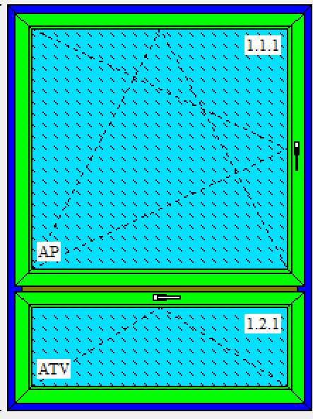  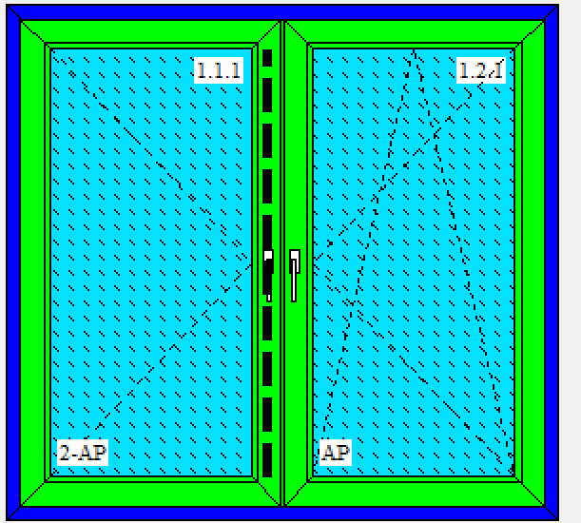  Gaminių vaizdai:  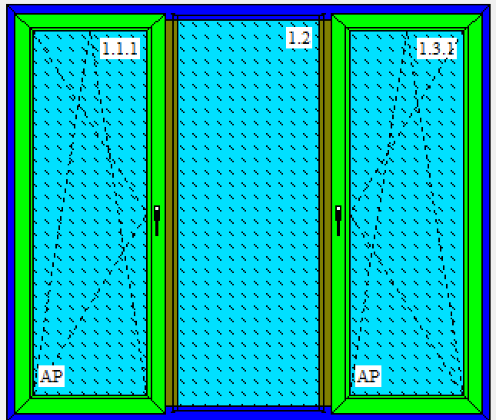  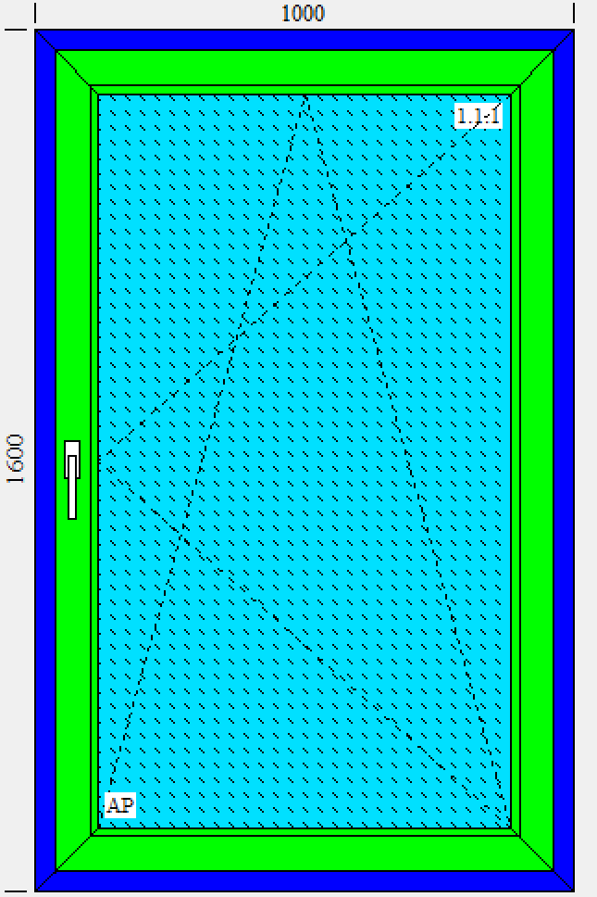  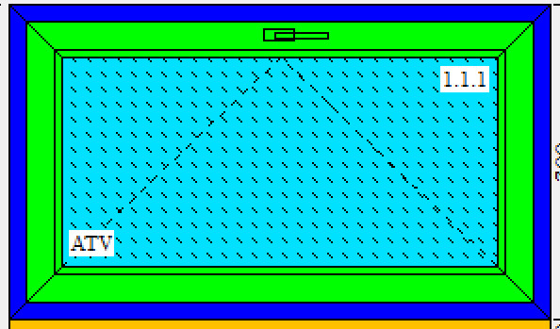  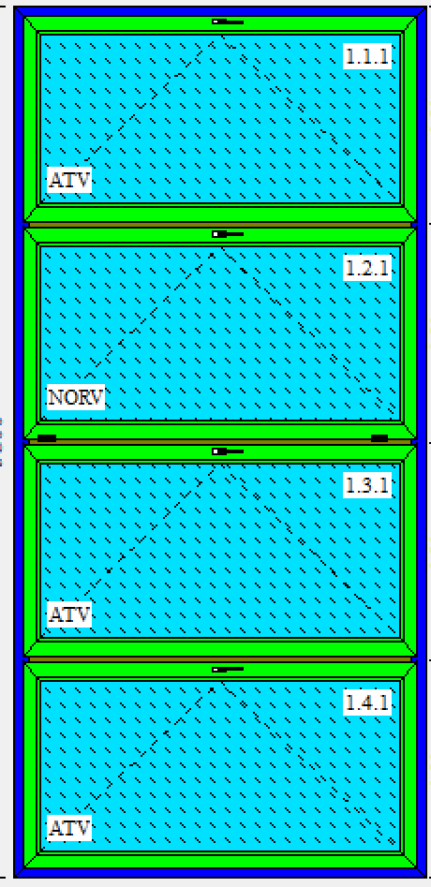  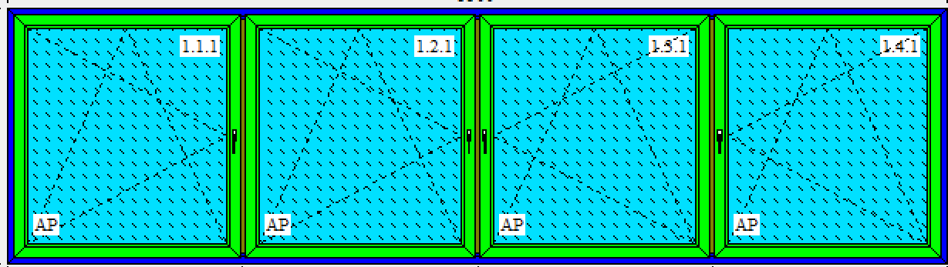 | Langų keitimas | Langų montavimą atlikti vadovaujantis Lietuvos statybininkų asociacijos patvirtintomis statybos taisyklėmis ST 2491109.01:2015.  „Langų, durų ir jų konstrukcijų montavimas“.  Langai ir durys turi būti gaminami pagal LST EN 14351-1:2006 standartą ar lygiaverčio standarto reikalavimus.  Langai turi būti pagaminti iš PVC neperšąlančio Lietuvos klimato sąlygose, ilgaamžio, ne mažiau 6 kamerų profilio su standumo intarpais, lango metalo armuotė ne mažiau 2,0 mm. storio, staktos armuotė ne mažiau 2,0 mm. vientiso uždaro kontūro. PVC langų kampinių sujungimo stiprio riba turi būti: staktoms, ne mažiau 5700 N; varčioms, ne mažiau 4800 N.  Reikalavimai medžiagoms:  • langų rėmo profilis ne mažiau kaip 80 mm.;  • varstomų langų profiliai – ne mažiau 6 kamerų;  • saugus stiklo paketas ≥3 stiklų (2 iš jų selektyviniai) užpildytas argono dujomis:  • horizontali orlaidė;  • ne mažiau kaip 2 sandarinimo tarpinės (keičiamos);  • uždarymo įtaisai su apsauga nuo įsilaužimo, ne žemesnė kaip WK3 klasė;  • furnitūra (apkaustai) - metalinė, atspari korozijai pagaminta pagal DIN EN ISO 9001. Papildomi priešįsilaužiminiai "grybukai", secustik tipo saugi rankena, mikroventiliacija. Furnitūra metalinė apsaugota nuo korozijos. Uždarymo įtaisų atsparumas statinei apkrovai turi būti ≥ 500 N. Langų vyriai turi būti cilindriniai, pagaminti iš metalo. Vyriai bei rakinamos rankenėlės – metalizuotos. Langai varstomi pagal vertikalią ašį su atidarymo padėties fiksatoriumi. Varstomo lango išdėstymas turi užtikrinti galimybę valyti visą langų paviršių iš patalpos pusės;  • langų rėmų spalva balta, iš lauko pusės laminuota, spalva derinama individualiai;  • atsparumas statinei apkrovai, veikiančiai 90° kampu atvėrus langus, turi būti ne mažesnis kaip: langų rėmų (varčių) – 1000 N. Atsparumas statinei apkrovai, veikiančiai statmenai į rėmų (varčių) plokštumą, turi būti ne mažesnis kaip 200 N;  • stiklo paketų sandarinimo juostelių naudojimo trukmė ≥25 metai;  • pateikti langų vaizdai tik informacinio pobūdžio, gaminant gaminius matmenys, atsidarymo kryptis ir pobūdis vertinami atskirai.  Techniniai reikalavimai langams:  - Lango šilumos laidumo koeficientas ≤0,85 W/m²K;  - oro pralaidumas ne prasčiau kaip 4 klasė;  - garso izoliavimo rodiklis, Rw≤37 dB;  - nepralaidumas vandeniui, ne prasčiau kaip 4 klasė;  - atsparumas vėjo apkrovimui, ne prasčiau kaip C2 klasė.
2 | Aliuminio profilio durys  Preliminarus gaminių plotas 57,62 m2  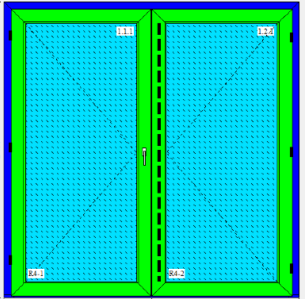  Gaminių vaizdai:  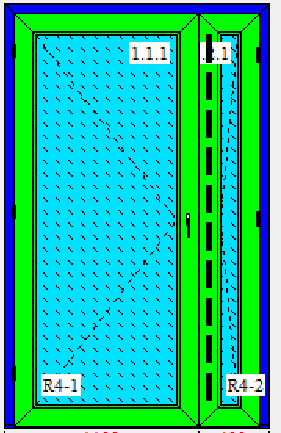  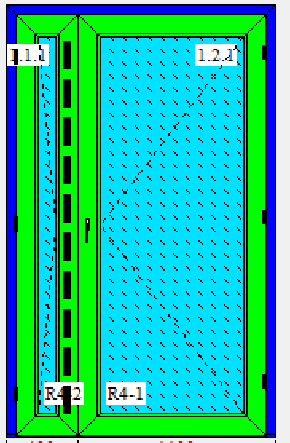  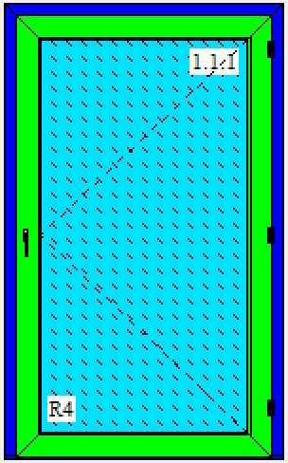 | Lauko durų keitimas | Durų montavimą atlikti vadovaujantis Lietuvos statybininkų asociacijos patvirtintomis statybos taisyklėmis ST 2491109.01:2015  „Langų, durų ir jų konstrukcijų montavimas“  Lauko durys iš aliuminio profilio, gylis ≥75 mm, dažytos (spalva derinama individualiai).  Šilumos perdavimo koeficiento norminė vertė UN≤0,95k W/(m2K);  Durys iš gamintojo turi būti pateiktos pilnos komplektacijos su varčia, stakta ir apvadais. Stakta su varčia pakabinta ant vyrių; įleistas užraktas; sukomplektuotos rankenos; pritraukimo mechanizmas su visiškai pabaigta paviršiaus apdaila. Apvadų, varčios ir staktos spalva ir raštas turi būti vienodi.  Durys su saugiu stiklo paketu ≥3 stiklų (2 iš jų selektyviniai) užpildytas argono dujomis.  Pateikti durų vaizdai tik informacinio pobūdžio, gaminant gaminius matmenys, atsidarymo kryptis ir pobūdis vertinami atskirai.  Spalva derinami iš anksto su užsakovu pagal gamintojo katalogus.  Varstant duris jų varčios turi lengvai atsidaryti, užsidaryti ir išlaikyti pusiausvyrą bet kurioje padėtyje. Durys turi būti patikimai įtvirtintos. Plyšiai tarp staktų ir išorės sienų turi būti gerai užhermetinti makroflekso tipo polimerine medžiaga. Angokraščių pilna apdaila iš abiejų pusių.
3 | Makrofleksas | Angokraščių hermetizavimas makrofleksu ir sandarinimo tarpinėmis | Tarpų tarp lango bloko ir angokraščių užsandarinimui naudoti makroflekso tipo išpurškiamus sąstatus, panaudojant juos pagal gamintojo nurodytą instrukciją. Užsandarintas tarpas turi būti izoliuojamas iš išorinės lango pusės savaime išsiplečiančiomis, į vieną pusę vandens garams pralaidžiomis, sandarinimo tarpinėmis, iš vidinės pusės aliuminio folijos pagrindu pagaminta, putų sluoksnį nuo patalpos viduje esančių vandens garų izoliuojančia, plėvele. Įstačius langus ir užsandarinus, angokraščiai iš vidinės pusės visu plotu padengiami, ±30 mm. storio, ekstruzinio polistirolo plokšte. Iš lauko pusės sutvarkomi ištrupėjimai ir visu plotu nudažomi fasadiniais dažais, spalvą priderinant prie esamo fasado spalvos.
4 | Vidaus palangės | Palangių lentų montavimas | Vidaus palangių montavimą atlikti vadovaujantis Lietuvos statybininkų asociacijos patvirtintomis statybos taisyklėmis ST 2491109.01:2008  „Langų, durų ir jų konstrukcijų montavimas“.  Vidinės palangės turi būti iš vandeniui atsparios medžio drožlių plokštės ir padengtos aukšto spaudimo laminatu su apvaliomis briaunomis. Plokštės storis ne mažiau 24 mm, plotis ≥240 mm, ilgis 100 mm didesnis, nei angos plotis. Montuojamos ant mūro, tvirtinant metaliniais laikikliais, plyšius užglaistant sandarinimo mase. Palangių paviršius turi būti atsparus drėgmės ir vandens poveikiams. Palangės turi būti įrengiamos su 1% nuolydžiu į patalpos pusę.
5 | Betono sąramos 2400x120x190 | Plytų mūro sutvirtinimui | Betono sąrama pagaminta iš ne prasčiau kaip C30/37 klasės betono. Aplinkos poveikio kategorija ne prasčiau kaip XF1, atsparumas šalčiui ne prasčiau kaip F100.
6 | Cementiniai–kalkiniai skiediniai | Tinko remontas | Tinko remonto darbai turi būti atliekami vadovaujantis Lietuvos statybininkų asociacijos patvirtintomis statybos taisyklėmis ST121895674.06:2009 „Apdailos darbai“. Vidinių paviršių remontui naudojami šios sudėties skiediniai – 1:4:1–2 (cementas:kalkės:smėlis). Apdailos darbai atliekami esant aplinkos ir paviršiaus temperatūrai nuo +5C iki +25C. Oro drėgnumas ne didesnis kaip 60%. Nuo tinkavimui paviršiaus turi būti nuvalytos dulkės, panaikintos riebalų ir bitumo dėmės, paviršius apdorojamas giluminiu gruntu. Kampai ir briaunos turi būti formuojami galvanizuotais metaliniais bortais. Angokraščiai tvarkomi iš vidaus ir lauko pusės. Techniniai reikalavimai skiediniams – leistini nukrypimai:  - tinko skiediniai negali turėti nuosėdų ant tinklo  akutėmis mm – skirti dengiamajam sluoksniui – 2,0 mm;  - skirti gruntui – 2,5 mm;  - išsluoksniavimas – <15%;  - vandens išlaikymas – >90%;  - leistinas tinko storis – iki 20 mm;  - leistinas kalkinio skiedinio išlyginamojo  sluoksnio storis – iki 7 mm;  - leistinas cementinio skiedinio išlyginamojo  sluoksnio storis – iki 5 mm;  - leistinas dengiamojo sluoksnio tinko storis – iki 5 mm;  - angokraščių, piliastrų, kampų, įdubų  nukrypimai nuo vertikalės ir horizontalės – 1–am metrui – 1 mm;  - angokraščių, piliastrų, kampų, įdubų  nukrypimai nuo vertikalės ir horizontalės – 1–am elementui – 3 mm;  - tinkuotų angokraščių pločio nukrypimai – iki 2 mm;  leistinas tinkuotų ir glaistytų paviršių drėgnumas iki 8%.
7 | Skardos gaminiai | Išorės palangių apskardimas | Išorės palangių apskardinimą atlikti vadovaujantis Lietuvos statybininkų asociacijos patvirtintomis statybos taisyklėmis ST 2491109.01:2008  „Langų, durų ir jų konstrukcijų montavimas“.  Išorės palangės apskardinamos cinkuota skarda padengta plastiko sluoksniu, spalva derinama individualiai. Palangės plotis ≥300 mm, ilgis pagal langų matmenis. Naudojama skarda gaminama iš plieno su mažesniu žalingų priemaišų (sieros, fosforo) kiekiu, joje turi būti mažiau nemetalinių įntarpų, jų mikrostruktūra tolygesnė, negu paprastų konstrukcinių plienų. Lakštų stiprumo riba 310–330 Mpa, santykinis ištįsimas 32–34%. Skarda 0,5 mm storio, leidžiama storio nuokrypa 10%. Lenkiant skardą 90⁰ kampu apie 1,5 mm spinduliu užapvalintą briauną skarda neturi įtrūkti, o cinkavimas ir plastiko sluoksnis atsisluoksniuoti.
8 | Aliejiniai dažai | Angokraščių dažymas aliejiniais dažais | Spalva derinama prie patalpos sienų spalvos individualiai. Visi dažomi paviršiai turi būti vientisi, švarūs, sausi, lygūs. Aliejiniai dažai turi būti atsparūs cheminių valymo priemonių poveikiui, atsparus drėgmei ir trynimui. Dažai neturi keisti savybių 15-20 metų .  Dažai turi būti tiekiami vieno gamintojo, paruošti naudoti. Dažai turi būti pristatomi užantspauduotuose konteineriuose su tokia informacija: paviršiaus kokybės, skiedinio tipo, dažymo būdo reikalavimai, siuntos Nr., pagaminimo data, spalvos nuoroda pagal standartą. Darbų atlikimo eiliškumas paruošiant paviršius dažymui: nuo paviršių nuvalomos dulkės ir nešvarumai, apsilupę dažai. Švarūs ir lygus paviršiai nugruntuojami. Taip paruošti paviršiai dažomi vieną kartą aliejiniais dažais, o išdžiūvę dar kartą šlifuojami ir antrą kartą dažomi. Visi dažais dažyti paviršiai turi atitikti bandomojo dažymo pavyzdžius ir etalonus. Reikalavimai dangos sluoksniams  – kiekvieno sluoksnio paviršiai turi būti lygūs, be nuotekų;  – dažų sluoksnis turi būti tvirtai ir tolygiai sukibęs su dengiamuoju paviršiumi;  – dažytų paviršių kokybė turi būti vertinama tik dažams visiškai išdžiūvus;  – vietiniai ištaisymai 3 m atstumu nuo paviršiaus neturi būti matomi;  – paviršiai, padengti dažais, turi būti vienodo tono, be dėmių, nuotekų, purslų ir ištrintų vietų;  – negali būti išsisluoksniavimo pūslių, raukšlių, dažų kruopelių, nelygumų, teptuko ar volelio žymių, neturi prasišviesti apatiniai dažai;  – pridėjus prie išdžiūvusio dažyto paviršiaus tamponą ir juo pabraukus, ant jo neturi likti dažų žymių.  Dažai turi tenkinti reikalavimus:  – atsparumas atmosferos poveikiams dirbtinio klimato kameroje, pagal LST ISO–4628–1998 – daugiau kaip 40 ciklų be pokyčio;  - blizgesys – pusiau matinis;  - adhezija (kietų dalelių sukibimas su paviršiumi) – 1,5 – 2,0 Mpa;  - atsparumas spalvos blukimui pagal LST ISO–4628–1998 – 40 ciklų be pokyčio;  - dažų plėvelė turi būti atspari dezinfekuojančių tirpalų poveikiui.
9 | Glaistas | Angokraščių glaistymas | Glaistymo darbai turi būti atliekami vadovaujantis Lietuvos statybininkų asociacijos patvirtintomis statybos taisyklėmis ST121895674.06:2009 „Apdailos darbai“. Glaisto klampumas, (pagal LST EN 1015–4), 60 – 80 mm;  Specifinė masė, tankis, g/cm3 – 1,75±0,02 (200 C);  Vandenilio jonų koncentracijos vertė, pH – 8,8±0,05 esant 20ºC;  Glaistomas paviršius turi būti sausas, atlaikantis apkrovas, stabilus, lygus ir švarus. Ant jo neturi būti atšokusių sluoksnių. Silpnas paviršius nuvalomas iki tvirto pagrindo.  Glaistant paviršių ir glaistui džiūstant oro ir paviršiaus temperatūra turi būti nuo +5ºC iki +30ºC (rekomenduojama +(18±2)ºC), santykinis oro drėgnis <80%. Glaisto negalima šildyti. Nemaišyti su kitos rūšies gaminiais. Nesušaldyti. Ištisinio glaistymo storis – 1 mm, maksimalus sienoms– 3 mm, maksimalus luboms – 5 mm.  Prieš dažymą glaistą būtina šlifuoti instrukcijose nurodyto rupumo šveičiamu popierium ir būtinai gruntuoti dažų gamintojų rekomenduojamais gruntais.
10 | Emulsiniai dažai | Angokraščių dažymas emulsiniais ir fasadiniais dažais | Dažymo darbai turi būti atliekami vadovaujantis Lietuvos statybininkų asociacijos patvirtintomis statybos taisyklėmis ST121895674.06:2009 „Apdailos darbai“. Dažai turi būti tiekiami iš vieno gamintojo, paruošti naudoti. Jie turi būti pristatomi užantspauduotuose konteineriuose su tokia informacija: gamintojo rekvizitai; medžiagos pavadinimas ir savybės; paviršiaus kokybės, skiediklio tipo, dažymo būdo reikalavimai; siuntos Nr. ir pagaminimo data; spalvos nuoroda pagal standartą.  Angokraščių dažymas vandeniniais matiniais dažais. Spalva derinama prie patalpos sienų spalvos individualiai. Jie turi būti atsparus plovimui, valymo priemonių chemikalu poveikiui. Savybių turi nekeisti 10 metu.  Nuo tinkuotu ir betoniniu paviršiu nuvalomos dulkės ir nešvarumai. Gruntui išdžiūvus paviršiai du kartus  dažomi vandeniniais matiniais dažais.
11 | Tvarkymo darbai | Tvarkymo darbai | Rangovas nuo darbų pradžios iki pabaigos turi palaikyti švarą ir tvarką statybos objekte. Susikaupusias statybos atliekas turi utilizuoti išveždamas į sąvartyną.  Dulkančios statybinės atliekos turi būti vežamos dengtose transporto priemonėse ar kitose transporto priemonėse, užtikrinančiose aplinkos apsaugą.  Rangovas išvežęs atliekas į sąvartyną privalo pateikti užsakovui pažymą patvirtinančią atliekų priėmimą.  Atliekant darbus, kambariuose esantys baldai ir technika turi būti tinkamai apsaugota (uždengiant ir apklijuojant apsaugine plėvele) nuo dulkių patekimo ant jų.  Po darbų atlikimo patalpos ir jose esantys baldai bei technika, turi būti išvalytos nuo dulkių, pilnai paruoštos eksploatacijai.

(Tiekėjo arba jo įgalioto asmens pareigų pavadinimas) |  | (Parašas) |  | (Vardas ir pavardė)

